**KARTKÓWKA z lekcji 1–2 w rozdziale 3**

**GRUPPE 2**

**Name:** ___________________ **Datum**: _____________________

**Klasse:** ___________________ **Punkte**: __________________/**20**

**Note**: _____________________

**Zad. 1. Jak nazywają się te meble? Podpisz zdjęcia.**

**Pamiętaj o rodzajniku określonym. (5 pkt)**

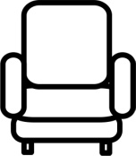 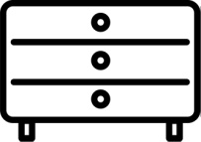 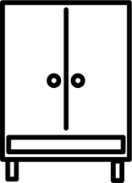 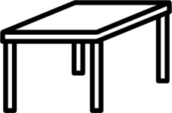 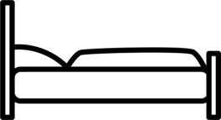

..................... ............................ ......................... .............................. .................................

**Zad. 2. Jakie to pomieszczenia? Zapisz ich nazwy. (5 pkt)**

1. Hier spielen die Kinder. – ………………………………………………
2. Hier kochen wir. – ………………………………………………………
3. Hier arbeiten wir. – ………………………………………………………
4. Hier schlafen wir. – ………………………………………………………
5. Hier essen wir. – ………………………………………………………

**Zad. 3. Gdzie są te lampy? Uzupełnij zdania przyimkami z ramki na podstawie**

**rysunków. (5 pkt)**

unter über vor neben an

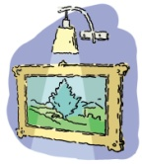

1. Die Lampe hängt ………………….. dem Bild.

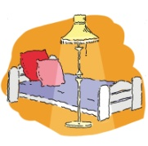

2. Die Lampe steht ………………….. dem Bett.

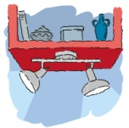

3. Die Lampe hängt ………………….. dem Regal.

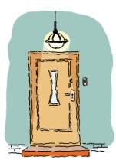

4. Die Lampe hängt ………………….. der Haustür.

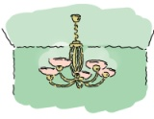

5. Die Lampe hängt ………………….. der Decke.

**Zad. 4. Jak wygląda twój pokój? Odpowiedz na pytania pełnymi zdaniami. (5 pkt)**

1. Wie groß ist dein Zimmer? …………………………………………………………………...
2. Wo steht das Bett? ……………………………………………………………………………
3. Wo steht der Schreibtisch? …………………………………………………………………..
4. Wo hängt die Lampe? ………………………………………………………………………...
5. Was ist auf dem Schreibtisch? ………………………………………………………………